ІНСТРУКЦІЯ З ЕКСПЛУАТАЦІЇ
AQUAKING
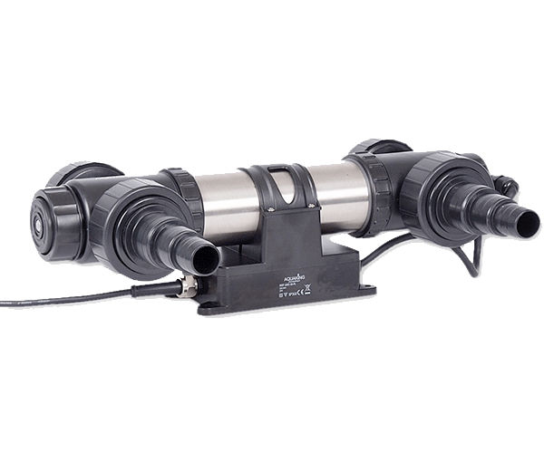
RVS² JUVС
36-PL/55-PL/40-T5/75-T5

Ультрафіолетовий стерилізатор AquaKing RVS² JUVC
Ми вдячні Вам за те, що Ви придбали ультрафіолетовий стерилізатор AquaKing RVS² JUVC. Компанія AquaKing прагне виробляти якісну продукцію, яка буде надавати Вам якісні послуги. Щоб забезпечити правильне та безпечне функціонування нового пристрою, ми просимо перед використанням прочитати дану інструкцію.

Інформація
Насос AquaKing EGP² ECO це ідеальне рішення для забезпечення циркуляції води в садових ставках, селекційних ставках, аквакультурах та рибних фермах.
Особливості
- Сучасний та компактний дизайн.
- Корпус з промислового пластику.
- Потужний потік води.
- Високий тиск.
- Енергозберігаючі технології.
- Стабільний і тихий.
- Безпечний та надійний.
- Простий у користуванні.
- Простий у встановленні.
- Простий в обслуговуванні.
Технічні характеристики
Технічні характеристики пристрою приведені в етикетці на корпусі.

Встановлення
- Перед встановленням переконайтесь, щоб усі необхідні деталі були в комплекті та в належному стані.
- Насос та шланги\труби продаються окремо. Проконсультуйтеся з постачальником для вибору продукції, відповідної вашому обладнанню.
- Щоб з’єднати частини, відкрутіть болти та поверніть їх до необхідного положення та закрутіть болти.
- Приєднайте насос та шланг\трубу до ультрафіолетового стерилізатора.
- Безпечна відстань від приладу до води має становити не менше 2 метрів
- Впевніться, що пристрій підключено до напруги та можна безпечно використовувати.
- Штепсельні роз’єми мають бути захищені від впливу вологи.
- Простежте, що все працює належним чином та без протікань. Якщо все добре, ввімкніть ультрафіолетові лампи
- Простежте за роботою фільтра та ультрафіолетових ламп, щоб переконатися, що всі пристрої працюють правильно

Використання пристрою
- Впевніться, що параметри електромережі відповідають параметрам вказаним на етикетці.
- Обладнання повинно використовуватись відповідно до специфікацій вказаних у цій інструкції.
- Для забезпечення вашої безпеки електричні розетки мають бути заземлені.
- Ультрафіолетове світло може бути небезпечним для Ваших очей.
- Не використовуйте УФ лампи, якщо вони не захищені корпусом.
- Температура води повинна бути від 10 до 35°С.
- Пристрій містить крихкі матеріали всередині, використовуйте обережно.
- Не доторкайтесь до кабелю пристрою вологими руками.
- Зберігайте у місці недоступному для дітей.
- Регулярно слідкуйте та чистіть пристрій.
- Не використовуйте пристрій, якщо він працює неналежним чином.
- Перевірте на наявність усі аксесуари та матеріали перед встановленням. Якщо будь-що з них виглядає пошкодженим, не використовуйте прилад.
- Під час очистки або обслуговування переконайтесь що пристрій відключено від електромережі.
- У випадку пошкодження кабелю живлення пристрій використовувати заборонено. Кабель живлення заміні не підлягає.
- Не використовуйте цей пристрій з корозійними та легкозаймистими рідинами.
- Заборонено використовувати пристрій дітям та особам, яким не виповнилося 16 років. Людям з обмеженими фізичними, сенсорними чи психічними можливостями або людям з невеликим досвідом та об’ємом знань дозволяється користуватись пристроєм тільки під наглядом відповідальної, дорослої особи або, якщо вони отримали інструкції по безпечному поводженню з приладом та повністю розуміють всі небезпеки при роботі з ним. Наполегливо рекомендується не користуватись виробом всім особам, що підпадають під вищезгадані категорії, заради їхньої власної безпеки.
- Не можна утилізувати цей пристрій разом з домашнім сміттям! Використовуйте передбачену для цього систему повернення для переробки.
Чистка та обслуговування
УВАГА! Ризик смерті або важких травм внаслідок ураження електричним струмом через небезпечну електричну напругу!
- Перш ніж занурити руки у воду, обов’язково відключіть мережеве живлення від усіх приладів, що знаходяться у контакті з водою.
- Перед проведенням робіт з пристроєм вимкніть живлення.
- Прилад очищують у разі необхідності, але не менше ніж 2 рази на рік.
- Відкрутіть болти на кінцях пристрою та зніміть УФ лампу.
- УФ лампа розрахована приблизно на 3000 робочих годин. Після довгого використання лампа буде втрачати продуктивність праці.
- Заміна лампи повинна здійснюватись тільки спеціалістами.
- Чистіть лампу вологою ганчіркою і ретельно висушіть перед тим, як встановлювати в початкове положення.

Усунення несправностей
У випадку якщо прилад не працює:
- Перевірте правильність підключення до електромережі.
- Перевірте чи працює насос.
- Перевірте чи не заблоковано пристрій сміттям, твердими частками чи брудом. Робіть це регулярно.
- Перевірте чи не пошкоджено корпус насоса та чи немає протікань.
- Перезапустіть насос та перевірте чи вирішено проблему.
Несправність | Причина | Усунення
Немає бажаного ефекту від застосування пристрою | Вода дуже забруднена | Очистіть воду від водорості та листя, замініть воду
Немає бажаного ефекту від застосування пристрою | Кварцове скло забруднене | Почистіть кварцове скло
Немає бажаного ефекту від застосування пристрою | Ультрафіолетова лампа вичерпала свій ресурс | Ультрафіолетову лампу необхідно замінювати приблизно після 8000 годин роботи
Немає бажаного ефекту від застосування пристрою | Занадто високий тиск води | Зменьшіть потужність насоса
Ультрафіолетова лампа не працює | Вилку не вставлено в розетку | Підключіть вилку
Ультрафіолетова лампа не працює | УФ-лампа несправна | Замініть УФ-лампу
Ультрафіолетова лампа не працює | Пошкоджено проводку | Перевірте підключення до електромережі

Якщо несправність усунути не вдалось зверніться до продавця.
Умови гарантії
У випадку несправності пристрою, якщо перевірені всі технічні параметри підключення та мережі, а пристрій все рівно залишається непрацюючим може бути подана гарантійна претензія. У разі відсутності документу підтверджуючого придбання обладнання AquaKing залишає за собою право відхилити будь-які гарантійні вимоги. Підтверджуючий документ має містити інформацію про те який саме товар було придбано, де його було придбано та коли саме була здійснена покупка. Неспроможність надати таку інформацію може призвести до відхилення вашої гарантійної вимоги. Пошкоджений товар може бути повернуто покупцем в точку продажу власними силами або скориставшись компанією-перевізником, але за рахунок покупця. Далі продавець або представник компанії буде самостійно обробляти претензію по гарантійному випадку.

